Предмет: Прикладное программирование
Дата: 23.10
Группа: 2ПКС-18.
Занятие: Лекция
Тема: Использование баз данных.
В этом уроке мы научимся работать с базами данных и подключать их к приложению.
Что бы подключить БД к приложению С++, нам необходимо создать БД, а в ней уже таблицы. Мы будем пользоваться реляционной системой управления базами данных MySQL. Для этого нам необходимо установить специальный сервер в котором есть графическая оболочка phpMyAdmin. В нашем примере Мы будем использовать OpenServer, так как на мое мнение он самый удобный и перспективный, поскольку быстро устанавливается, есть возможность переноса, удобная админ-панель и нет необходимости редактирования host файлов. Но каждый из Вас может найти себе другой сервер по душе, работа с которыми для phpMyAdmin не будет отличаться.
Установщик OpenServer есть на shar`e в папке install.
Устанавливаем OpenServer в корень директории С:/. Открываем админ панель в зависимости от разрядности вашей системы, запускаем сервер и переходим phpMyAdmin (Рисунок 1-3).
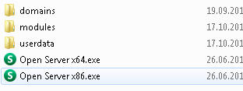
Рисунок 1 – запуск панели
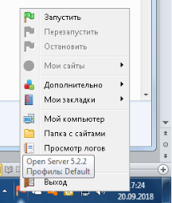
Рисунок 2 – запуск сервера
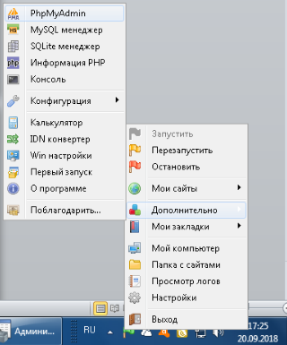
Рисунок 3 – переход в phpMyAdmin
В браузере откроется страница, в которой потребуется ввести имя пользователя и пароль, по умолчанию, логин – root, поле пароля оставить пустым. Кликаем вперед и оказываемся на главной странице phpMyAdmin. Осталось только создать базу данных и заполнить ее тестовыми данными.
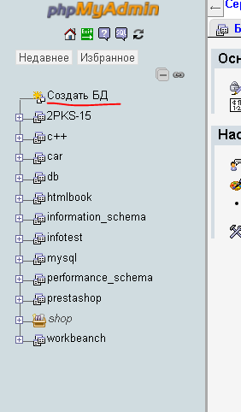
Рисунок 4 – создать БД
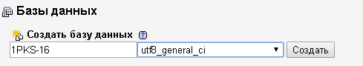
Рисунок 5 – имя новой базы данных
База данных состоит из множества таблиц в которых хранятся данные, создадим новую таблицу, в которой мы будем хранить данные контингента группы 1ПКС-16 (Рисунок 6-7).
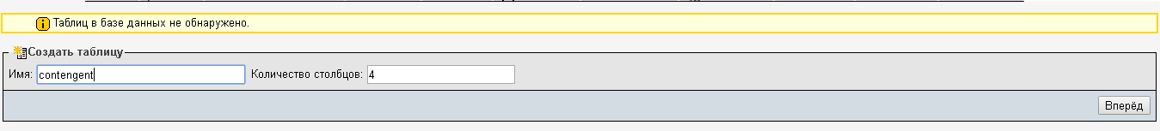
Рисунок 6 – создание первой таблицы
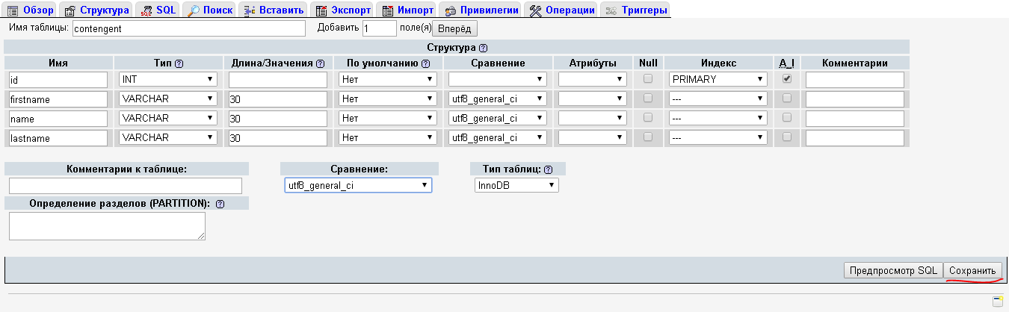
Рисунок 7 –поля новой таблицы
Заполним таблицу тестовыми данными во вкладке – Вставить.
После того как Вы выполнили все эти действия необходимо настроить подключение между базой данных и драйвером подключения.
Для этого нам потребуется скачать и установить специальный драйвер – mysql-connector-odbc-5.1.6-win32.
После того как Вы установили данный драйвер необходимо произвести его настройку. Открываем Пуск – Панель управления – Администрирование – Источники данных (ODBC) (Рисунок 8-10).
Если вы работаете с сервером x64, имейте в виду, что существуют разные параметры ODBC для приложений x86 и x64. Инструмент "Источники данных (ODBC)" в списке "Администрирование" переводит вас на версию x64. Чтобы просмотреть/отредактировать параметры ODBC x86, вам необходимо запустить эту версию инструмента вручную:
%windir%\SysWOW64\odbcad32.exe
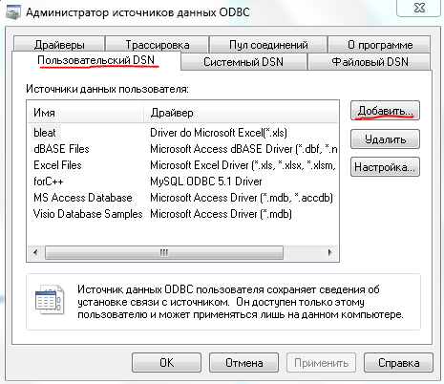
Рисунок 8 – источники данных
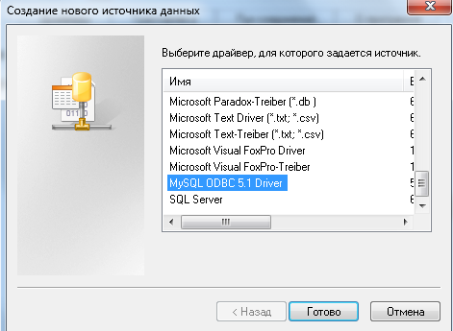
Рисунок 9 – создание нового источника данных
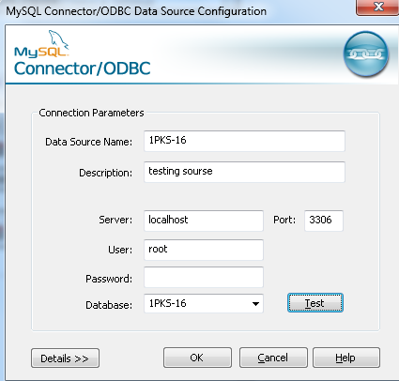
Рисунок 10 – создание подключения с БД
Теперь переходим непосредственно к проекту. Для создания соединения будем использовать такие компоненты: ADOTable (с вкладки ADO), DataSource (с вкладки Data Access), DBGrid (с вкладки Data Controls), DBNavigator.
Начнем с настройки ADOTable, а именно со свойства ConnectionString. В качестве поставщика данных следует выбрать Microsoft OLE DB Provider for ODBC Drivers. Далее, в выпадающем списке «Использовать имя источника данных» следует выбрать название созданного источника данных. После этого – проверьте подключение. Если все успешно – значит вы все сделали верно (Рисунок 11-12).
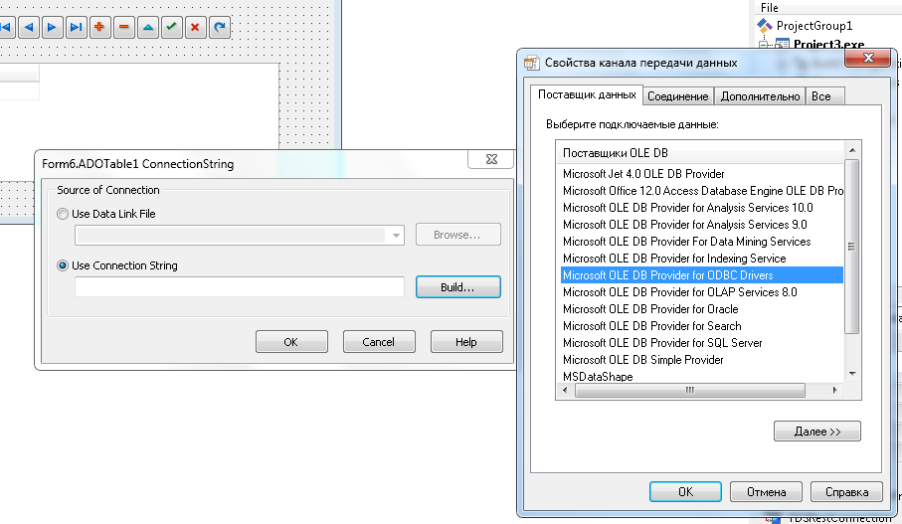
Рисунок 11 – создание подключения
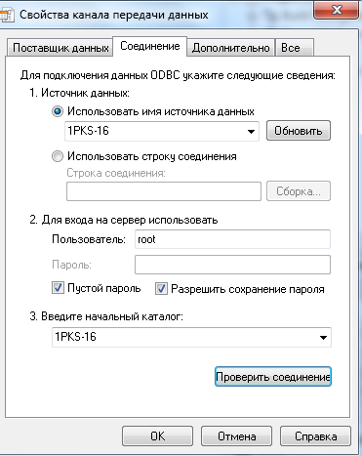
Рисунок 12 – создания канала передачи
После этого следует выбрать нужную вам таблицу (установив свойство компонента ADOTable TableName). Теперь делаем компонент активным (ставим свойство Active в положение true).
После чего переходим к настройке DataSource. Устанавливаем в свойство DataSet название вашего компонента ADOTable (например, ADOTable1).
Далее необходима настройка DBGrid. Здесь, устанавливаем в свойство DataSourse название вашего DataSourse-компонента (например, DataSourse1) и к компоненту DBNavigator устанавливаем в свойство DataSourse название вашего DataSourse-компонента (например, DataSourse1).Если Вы все сделали правильно соблюдая очередность, то сразу на таблице появятся данные из подключаемой таблицы (Рисунок 13).
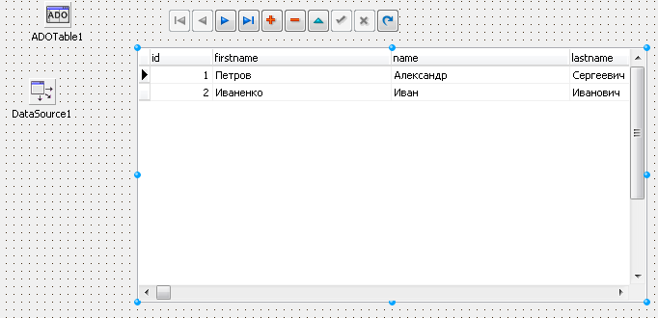
Рисунок 13 – вывод данных из таблицы
Компилируем проект.
Домашнее задание
Создать еще одну таблицу в БД и подключить ее к проекту. Повторяющихся данных с другими студентами быть не должно. Все скрины скинуть на почту

